出國報告（出國類別：國際會議）

赴美國參加2014美國疫情調查訓練研討會及參訪美國疾病控制預防中心心得報告

服務機關：衛生福利部疾病管制署
姓名職稱：蘇迎士醫師
派赴國家：美國
出國期間：103年4月27日至5月04日
報告日期：103年8月4日

摘要
第63屆美國疫情調查訓練研討會（the 63th EIS Conference）於2014年4月28日至5月1日於美國亞特蘭大舉行，EIS為美國疾病控制中心（Centers for Disease Control and Prevention, CDC）舉辦之訓練計畫―Epidemic Intelligence Service，EIS conference是其所舉辦的國家型年度科學會議，同時也開放給國際公共衛生界參與。此研討會提供給EIS officer報告年度調查的結果及針對目前的流行病學議題加以討論，也加強美國公衛人員間的彼此聯繫，同時也是疾病預防控制中心網羅新的EIS人員的重要時刻，人才的羅致則是針對美國國內以及其他國家對應用流行病學有興趣的醫療或獸醫專業人員。此外，由The Training Program in Epidemiology and Public Health Interventions Network (TEPHINET)在4月30日晚上所舉辦International Night，則是提供了一個機會，在EIS conference會議期間，讓世上FETP的成員可以在會場中正式提出並分享彼此調查報告及成果。本署由預防醫學辦公室李欣純、鄔豪欣以及蘇迎士醫師參加。蘇迎士醫師在國際晚會中也提出「韓國旅行團諾羅病毒腸胃炎群聚事件」的海報論文報告，除與來自全世界各地專家學者交流外，現場亦與評審及與會學者有熱烈之討論與意見交換，多數對海報設計和調查過程相當稱許。在會議結束後隔天，李欣純、鄔豪欣以及蘇迎士由本署在美國EIS受訓的同事吳岫帶領下，一同至美國疾病預防控制中心位於亞特蘭大的總部，拜會謝文儒博士，並至該中心高風險病原病理分部(Division of High-Consequence Pathogens and Pathology, DHCPP) 的感染性疾病病理組(Infectious Diseases Pathology Branch, IDPB)參訪，學習美國於未知病原之防疫經驗。

目次

摘要 1
目次 2
壹、背景說明 3
貳、與會目的 4
參、過程 5
肆、議題討論重點研析 11
一、EIS Conference會議形式的特點 11
二、EIS Conference 論文發表的特點 12
伍、心得與建議 14

壹、背景說明
Epidemic Intelligence Service（EIS）成立於1951年的美國疾控制和預防中心（CDC），是一個為期兩年、結合應用流行病學的訓練及服務的計畫，其理念為”做中學”(“learning while doing”)，自1980年以來，EIS人員培訓的內容也不斷發展。對公共衛生監測及非感染性疾病越來越重視，也逐步利用更先進的分析方法。人員組成，也從過去的醫師為主，到現在有獸醫、流行病學家、社會學、甚至律師背景。而 EIS conference則為一提供給EIS officer報告調查的結果及針對目前的流行病學議題加以討論、加強美國公衛人員間的彼此聯繫、同時也是疾病預防控制中心計劃針對美國國內以及其他國家對應用流行病學有興趣的醫療或獸醫專業人員網羅新的EIS人員的重要時刻，每年於喬治亞州之亞特蘭大舉辦。另外，該會議中會安排一場由美國疾病管制預防中心之全球健康中心健康防護部門(the Center for Global Health/Division of Global Health Protection) 與the Training Program in Epidemiology and Public Health Interventions Network (TEPHINET)共同主辦的國際晚會(International Night)，提供美國以外的世界各國流行病學領域的公共衛生人員，進行相關學術交流。
今年之EIS Conference為第63屆，地點仍為亞特蘭大城，和前幾年不同的是，開會的時間縮短一天，時間為4月28日至5月1日。為因應時間的更改而又不縮減議程的精采度，會議的排程也有所更動，增加許多分組會議，在125位參與報告的EIS officer中，101人為口頭報告，24人為海報發表，在今年的海報發表中，擺脫了過去的展示方法，海報發表分為兩場，在展示前的半小時由12名海報投稿者，以2分鐘口頭報告他的研究，在poster symposium結束後，再安排時間讓與會者有查看海報和與海報作者Q＆A的機會， 國際晚會於4月30日舉行。此外，本次會議共來了209名申請人參與面試；本署蘇迎士醫師投稿之論文「韓國旅行團諾羅病毒腸胃炎群聚事件」，獲大會接受邀請於國際晚會進行海報發表。
在美國疾病控制預防中心的台籍科學家謝文儒博士，於會議結束後隔日(5月2日)邀請李欣純、鄔豪欣和蘇迎士醫師至該中心高風險病原病理分部(Division of High-Consequence Pathogens and Pathology, DHCPP) 的感染性疾病病理組(Infectious Diseases Pathology Branch, IDPB)參訪，分享美國於未知病原之防疫經驗。

貳、與會目的
    - 參與2014年美國的EIS年會並於International night發表海報，研習流病研究方法。
    - 了解美國EIS officer近期研究調查結果。
    - 與正在美國 CDC研習的同事吳岫請教美國疾病預防控制的作為和訓練心得。
    - 與各國流病專家及美國EIS officer交流，並討論流病研究上的問題。
    - 參訪美國疾病控制預防中心之感染性疾病病理組，了解美國疾控中心的組成及分享防疫經驗。
參、過程
本署蘇迎士醫師於4月27日早上與本署鄔豪欣醫師與李欣純醫師由桃園國際機場搭乘達美航空班機出發，在日本成田機場轉機，美國當地時間4月27日下午抵達美國亞特蘭大國際機場(Hartsfield Jackson International Airport)，出海關後，與本署目前正於美國EIS受訓的吳岫醫師會面，由吳醫師駕車前往蘇迎士與鄔豪欣下榻之旅館Microtel Inn and Suites by Wyndham Atlanta Perimeter Center及李欣純醫師下榻之Crowne Plaza Atlanta Perimeter，吳醫師亦在路途中提醒隔天參加會議注意事項。
2014年4月28日
開會場地位於亞特蘭大城近郊的Crowne Plaza Atlanta Perimeter (圖一)，4月28日上午8點30分，第63屆EIS conference正式揭幕（圖二），由Center for Surveillance, Epidemiology, and Laboratory Services的director Michael Iademarco致開幕詞，並頒發Stephen B. Thacker EIS Champion Award予得獎人。開幕儀式後隨即開始本大會第一階段的論文口頭報告，報告題目包含了於幾起疫情調查、二手菸及海洛因危害狀況及感染H7N9的危險因子探討。第二階段論文則分為兩個演講區，分別就抗生素使用情形與抗藥性以及環境健康兩大議題同時間兩地進行論文口頭報告，其中較為特別的報告是Vaccines for a “Pièce de Résistance"這場，提到了肺炎鏈球菌疫苗PCV-13不只在預防IPD的發生，也降低了抗藥性IPD的比例。在聆聽演說的過程中，可以發現EIC conference中對於演講時間的掌控相當精準，在演講人的前方都有大型計時器，讓演講者可以確實掌握時間，演講也以短、精確和清楚為特色。中午50分鐘為特別演講，主題是針對最近有可能造成大流行的新型病毒進行文獻回顧及現況介紹，包含新型流感病毒及MERS-CoV。
下午第一階段議程為海報論文發表，此次會議安排了新的發表方式，前30分鐘由海報論文作者擔綱，針對其海報內容逐一上台進行2分鐘整的口頭報告，海報展示則展示於該會議室，簡報完畢後，海報的作者則在海報前與與會者進行面對面的討論，由於前面的簡短報告，可以很快的切中主題進行討論，節奏十分明快，是一個很值得學習的討論方式，也讓海報作者有更多的參與感。第二階段則一樣分兩組分組會議，分別以「美國的疫苗可預防疾病」及「預防慢性疾病」兩大主題的口頭報告，前項主題共有四篇論文，分別探討新的Serogroup B Meningococcal Vaccine在一所大學群聚事件使用結果、美國男同志於2012-2013年間感染流行性腦脊髓膜炎個案分析、探討一位麻疹個案出現在兒科診間所造成的接觸其預防所需成本以及輪狀病毒疫苗施打對於小於5歲孩童腹瀉住院的影響。第一個報告者分享了美國第一次使用B型血清群流行性腦脊髓膜炎疫苗預防某大學的一次群突發事件，疫苗投與時間第一劑是在2013/12/9~12，第二劑則是在2014/2/17~20，第一劑的涵蓋率達到93%的在校生，在追蹤施打後的反應，並未看到有因疫苗相關的不良反應，也沒有看到有新增的B型血清群流行性腦脊髓膜炎的個案。
2014年4月29日
會議第二天的議程，上午的課程皆分為兩廳舉行，與會人員可自行選擇有興趣的會場聆聽，第一場分別針對「人畜共通傳染病」及「結核病」進行報告，結核病的部分，這次的講題有五篇，分別有分析過度飲酒的結核病個案的流病特徵、20042012間美國得到非洲分枝桿菌(Mycobacterium Africanum)的結核病患流病資料、針對美國西部退伍軍人的潛隱性肺結核的偵測、母嬰共同感染結核所導致的醫療人員接觸的調查(2013年於內華達拉斯維加斯)以及2008-2011於波札那共和國的兒童肺結核，在第一場的研究當中，發現過度飲酒其實是TB病患的危險因子，與結核病的傳播、較差的痰塗片陰轉速度以及高死亡率有關。人畜共通傳染病的演講，有兩個有趣的課題，第一個是，阿肯色州的兔熱病臨床症狀的改變(2009─2012)，研究人員針對診斷確定後的兔熱病個案進行分析，發現診斷為兔熱病的個案，過去認為應該是淋巴腺腫大為主，但分析後五成以上反而是以無淋巴腫大表現為主，而有潰瘍和淋巴腫只佔37.0%，在這樣的回朔分析後，認為過去認定要有潰瘍表現來診斷反而會延遲病患確診的時間。後院的危機則是探討了在1990年至2013年，共51起與活禽相關的沙門氏菌病群突發，發現在2007年後，這樣的群突發轉向了更幼齡的孩童及更不可預期的時間，這源自對於活禽寵物的盛行，高風險行為包括飼養家禽的住戶內(51％)和親吻家禽(14％)。
第二場則是對於「傷害預防」及「性傳染病/愛滋病」的調查報告，於「性傳染病/愛滋病」的演講中，談到了血液中HPV的抗體陽性與使用HPV疫苗、壯陽藥物的使用與使用保險套習慣的關係、梅毒患者在門診看診到確診的時間分析以及美國邊境難民得梅毒篩減，較有深刻印象的是談到梅毒的治療時機，分析於2009-2012年間，亞利桑那州的梅毒個案在公私立醫療機構，由診斷到獲得正確治療的時間，發現會尋求公家補助醫療機構者，相對較年輕，以西班牙裔為主(66％)，而且能夠比較快速而適切地獲得治療。中午為美國CDC展示他們利用”Epi Info 7”使用於伊波拉病毒出血熱的群突發調查，可以看到把Epi Info 7在流病調查方面其實是相當強大的軟體，一個介面中可以同時清楚的做到疾病的追蹤、接觸者調查、和實驗室數據整合以及最後統計報表的輸出，有能多人共同使用，對於疫情追蹤上是有相當大的幫助（圖三），蘇迎士醫師在演講後也有上前與講者Eric Knudsen請益我們最近使用Epi Info 7在食媒傳染性疾病上所碰到的問題(圖四)，並與Eric Knudsen互留聯絡方式以利於後續聯絡。
下午一開始，安排了第二場的Poster symposium，聆聽完海報的報告後，蘇迎士與鄔豪欣醫師也針對有興趣的主題上前和海報作者交流，並學習他們回答的態度和方式以作為隔天報告時的參考。在Poster symposium後的主題則為「食媒性傳染病」及「職場健康與安全」，其中有一場演講提到2013年因零食汙染所導致的E.coli O121全國疫情，這是一個共35個個案分布於19州的疫情，平均年齡為17歲，60%為女性，在幾個病人的食餘檢體中發現該病源，證實是一起因冷凍食物遭汙染、卻又加熱不完全所造成的疫情，對於美國CDC對於食媒傳染病的調查細膩有非常深刻的印象。當天活動結束之後，則是一個稱之為prediction run的活動，跑者需要跑2英里的距離，在賽跑前先預測自己約莫以多少時間跑完，跑完再和自己所預測的時間做比對，倒也挺符合公衛專家對於「預測」的自我要求。
2014年4月30日
4月30日之議程一樣是十分的緊湊，上午口頭報告發表都分為兩廳舉行，第一部分「蟲媒及寄生蟲傳染病」及「孩童及青少年疾病」，蟲媒及寄生蟲傳染病是由非美國當地的報告為主軸，提及了密克羅尼西亞的屈公病群突發、肯亞的登革熱、波多黎各登革熱死亡的危險因子、以及奈及利亞境外移入的抗藥性瘧疾等流病調查，第二部分則為「全球疫苗可預防疾病」及「母嬰健康問題」；中午的特別演講主題為「流行病學訓練的挑戰與機會」；下午第一階段口頭論文發表主題有「全球健康」及「醫療照護」，全球健康的問題，傳染病的部分討論到瘧疾和結核病在一些低社經地區偵測上的問題，也討論了腹瀉的常見病源以及在資源缺乏地區以簡單過濾的裝置來改善腹瀉機率的方法。第二階段則進行Alexander D. Langmuir最佳論文獎頒獎儀式，這是一個為紀念創立EIS的Alexander D. Langmuir所設置的獎項，為該年度最優秀的流行病學調查或研究者所獲獎。頒獎後由IBM公司研究部健康系統與政策研究組的副總裁Martin-J. Sepulveda醫師，進行專題演講「EIS in an era of data, technology, and urban transformations」，講述Big data和資訊科技與都市化趨勢下，對於流行病學疫調的影響與改變。
晚間5:30─10:00為由TEPHINET共同協辦的國際晚會，此次的International night準備得相當匆促，Poster的順序和放置的地點一直到當天下午五點才臨時發號碼牌，也才確立Poster的擺放位置在平時Tea time的地方。本次共計參展海報論文由261篇投稿作品中選出15篇，其中由本署防疫醫師蘇迎士所撰寫的海報論文受到許多與會者相當熱烈的回應與稱許(圖五)。接下來由特別來賓- 美國疾病管制預防中心之全球健康中心健康防護部門主任Dr. Jordan W. Tappero致晚會開幕辭，之後進行分別由口頭論文發表，比較特別的是台灣重現狂犬病的疫情調查結果卻是由Dr. Ryan Wallace代表報告，而在報導之前，鄔豪欣醫師也將他對於台灣狂犬病鼬獾的行為模式調查報告寄予Dr. Ryan Wallace，而口頭報告中最後獲獎的是辛巴威的講者，題目是”Effectiveness of Short Message Services Reminder on Childhood Immunization Programme in Kadoma, Zimbabwe—A Randomized Control Trial, 2013”，是講述在資源相對匱乏的國家利用簡訊通知達到提升疫苗涵蓋率的做法。最後晚會由TEPHINET主席 Dionisio Herrera博士進行最佳口頭及海報論文頒獎儀式與閉幕式(圖六)。
5月1日
5月1日的口頭論文發表議程，早上所報告的主題，是由 EIS校友會(EIS Alumni Association)所提供的紀念獎項入圍者所報告，計有Donald C. Mackel Memorial Award、J. Virgil Peavy Memorial Award，都是相當高水準而且大型的報告，包括2012於約旦醫院的 MERS-CoV群聚、在伊利諾州所調查出的、因ERCP管路清潔問題所導致的NDM-1群突發、還有一起因兩名牧牛者罹患新型痘病毒感染的疫情調查等，中午的特別演講，則是講到了在敘利亞和巴勒斯坦難民在2011年3月續敘利亞危機開始，因為國際組織提供援助在敘利亞境內受到嚴重限制。因此，大多數國際機構都集中在那些越過邊境進入土耳其、黎巴嫩、約旦和伊拉克的難民，讓我們對於在資源和緊急情形下的醫療和公衛設置有更進一步的了解。下午的演講，第一階段是分為兩廳的「呼吸道感染」和「肝炎」，接下來則是由EIS校友會所提供的獎項之頒獎典禮及Late-breaking reports，雖然已經到了會議尾聲，這些報告卻也都是篇篇精彩，由正在進行調查的報告所組成，雖只有初步的調查報告，卻是最貼近全國主要疫情，包含美國一樁化學藥品汙染水源對後續健康的影響、處方的麻醉藥品與呼吸抑制、及在烏干達執行的產婦援救計畫等，休息時間，吳岫醫師也帶我們參觀EIS招生的會場(圖七)，一方面認識她的同事，也藉機了解整個招生的過程。
活動結束後，三位防疫醫師和吳岫醫師共同致謝文儒博士家用餐，用餐期間，聆聽謝博士講述過去來美奮鬥與學習的歷程，也解答許多參加EIS conference所見到的一些疑問，包括研究人員的組成和沿革等等，收穫十分豐碩。
5月2日上午，三位參訪的防疫醫師，在防疫醫師吳岫的協助下，驅車前往亞特蘭大的美國疾病管制預防中心總部拜會謝文儒博士(圖八)，在謝博士引領下參觀該中心的博物館(圖九)以及高風險病原病理分部的感染性疾病病理組辦公室及實驗室，也逐一介紹在裡面工作的同仁，同時約略講述個不同實驗室所逕行的主要研究。謝博士同時分享了過去他參與的幾個大型跨國研究未知病原研究，都是相當精彩的案例，也讓我們對於防疫工作對增進人類健康的重要性有更進一步的認識，此外謝博士也透露當年他介紹給國內某位鉤端螺旋菌專家這個疾病的故事。
5月3日上午鄔豪欣醫師、李欣純醫師與蘇迎士醫師一同搭乘達美航空班機離開亞特蘭大，在美國紐約及日本東京轉機，於5月4日晚間返抵桃園。
肆、議題討論重點研析
- EIS Conference會議形式的特點：
  - 整體會議明快而有固定格式

這次EIS的會議，對於時間掌握相當明確，每一名講者上台，前方即有一個大型的計時器已讓講者非常明確的知道自己還剩多少時間。投影片的格式都幾乎完全相同，藍底白字，先由疫情介紹，簡單的流病曲線，調查過程，結論，都控制在20分鐘內報完，而poster的報告更短，壓縮至2分鐘內，報告人除了準備報告外，也對可能會被提問的問題準備相對應的資料，雖然較無變化，但是相當精準，讓聽講時可以很清楚演講者下一步應該要說甚麼。
  - 設計專屬的社群軟體APP提供會議資訊與與會人員互相連絡了解的媒介

在會議開始前，以電子郵件通知邀請與會者下載會議相關的社群網站APP(圖十)，該APP程式內容包括可以讓與會者間聯繫的訊息程式、會場地圖、會議及各部門社交活動行事曆等，而會場全域皆提供免費無線網路，非常方便使用。對於要參加美國EIS職缺配對的面試者而言，這可以讓他們放上自己的履歷表，也可利用該軟體聯絡個職缺的導師或同事約面談時間與地點，再藉由面談了解該職缺，而導師或同事、主管也在面談間了解應徵者，對於我國在辦理相關的大型會議其實是一個很能借鏡的處理方式。
  - 會議講義的設計概念

扁平化設計（flat design）近來成為顯學，像是微軟的 Metro 風格、Facebook 與 Google 的網站設計，簡單來說，扁平化設計就是去除掉設計中的”3D”成份，像是光影效果、浮雕、斜角、漸層等等，這次的講義封面和內頁目錄(圖十一)，運用這樣的概念，以圖像表示上課內容，也有時間軸的概念，讓講義不呆版而又具有設計的美感，是值得我們學習的資料呈現方式。
  - 會議中熱烈的互動

EIS conference除了是一個學術研討會以外，也提供CDC專業人員、EIS Alumni以及其他公衛流病專家集會與討論的平台。多數的參與者幾乎都是過去EIS訓練後的學員，這會議以及EIS Alumni在其中扮演學員回娘家跟聯絡感情的重要管道，也增加彼此向心力和認同感，會議休息時間也不時看到他們彼此熱烈互動的情形，這應該也是EIS訓練出來的學員，在美國公衛界佔有越來越重要的角色的原因。
  - 以訓練為主，特別演講為輔

會議的重點，放在各學員的研究計畫，學員的指導者和學員彼此的努力，呈現於講台上，因此，每一個學員莫不傾全力準備演講，台下又是過去曾接受訓練的學員，發問都十分踴躍，對於整體訓練素質提升和訓練效果保證十分有幫助。再佐以特別演講，針對最近的大型議題做深入的探討，CDC也來推廣他們所研發的Epi Info 7軟體，增加活動的可看性，因此上課座位幾乎座無虛席。
- EIS Conference 論文發表的特點：
  - 研究調查多元化
不管是抗生素濫用、心理健康、慢性疾病預防、人畜共通、傷害預防、職業災害、疫苗、母嬰健康甚至是全球健康，都是這次研究調查報導的題目，而且每個議題都有四到五篇的研究案，這幾天收穫相當豐碩，也在會場中結識幾位不同國家的公衛同好，也讓未來研究的方向及可能性有更多的啟發。
  - 指導者和聽講者互動良好
報告者和聽者，有如學弟妹對學長姐報告，因此聆聽和發問相當踴躍，和國內研討會一片靜寂和聽講者稀稀落落有很大的差別，報告者和指導者也都卯足全力，報告相當流暢而且有條有理，看得出來是經過相當多次的演練得到的成果，所以水準相當整齊。
  - 研究相當完整
過去在執行流病調查時，常會有各單位協調不易，以至於最後實驗室分析或疫調中有所缺漏，這次聽EIS學員報告，不管是甚麼議題，都有相當嚴謹的數據分析和實驗室數據報告，在扎實的流病觀念佐以詳實的統計分析，往往能在細微處看見背後公共衛生的重要問題，對公衛的進展也很有幫助，從中學習到相當多研究的精神。

伍、心得與建議
- 此次有機會能在眾多投稿者中脫穎而出、而能有機會成行參與會議，其實十分感謝預醫辦中的羅一均、陳婉青及劉宇倫醫師對海報的批評與建議，能把研究成果在海外呈現，也接受各國代表的意見交換，是相當好的體驗。此外，能參與如此的大型盛會，聽到這麼豐富的議題討論，對於未來公衛政策執行和進一步研究的觀點，想法和事也會大大不同。因此，希望署內能繼續支持同仁有投稿及出國參與會議的機會。
- 美國疫情調查訓練研討會的設置和後續活動的辦理流程很豐富，在會議期間，也是歷屆疫情調查官彼此交流和招募新人的重要時刻，台灣目前雖然人數不多，但也逐步累積好幾屆的FETP學員，應該可以透過跟中央申請補助，建立類似的認證課程和交流會議，可以為國家培育公衛的新血，增進研究量能，也可以加強各屆學員們的交流合作。
- 謝博士帶我們參訪訪高風險病原病理分部的感染性疾病病理組辦公室及實驗室分享相當多他們參與其他國家未明病原的調查所獲得的寶貴經驗，一方面讓我們看到防疫人員對於人類健康促進的積極熱心，另一方面，其實也讓我們知道美國CDC的強大實力其實是經過非常多平時練兵所累積的成果，所以有機會能多參與不同國家的流行疾病處理及分析其實是能適當增進我國防疫的量能。
- 相關與會心得及重要新知，已於防疫醫師週會(103 年 5 月 26 日)進行口頭簡報。
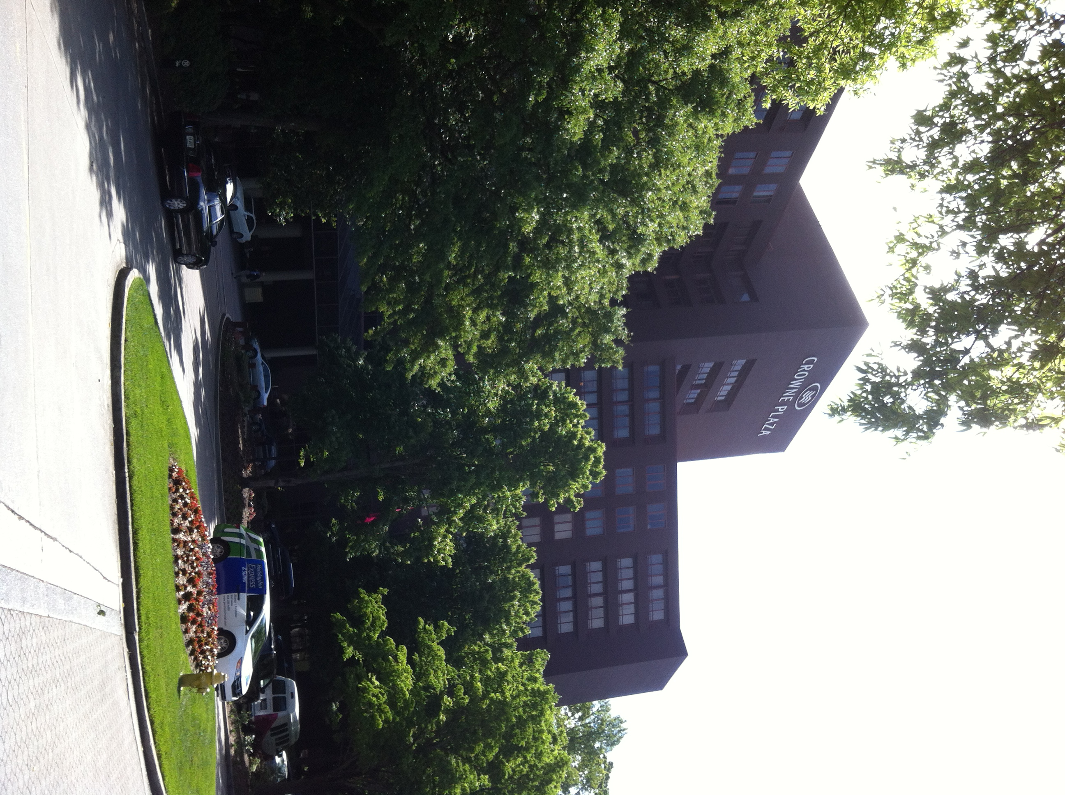
圖一：EIS Conference會場(Crowne Plaza Atlanta Perimeter)
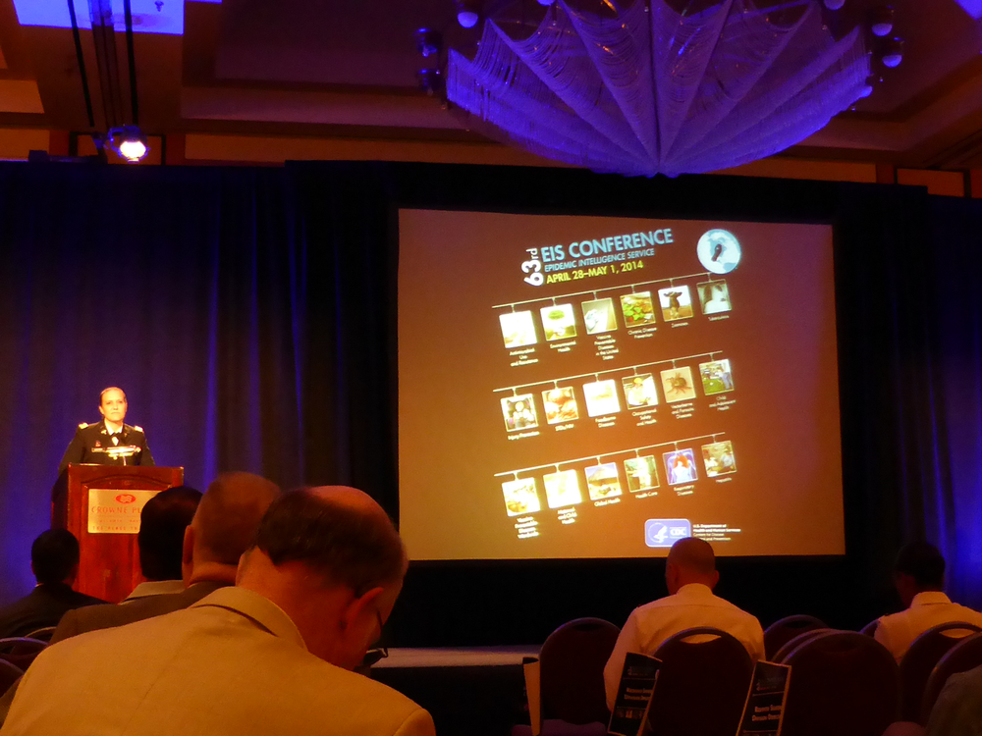
圖二：第63屆EIS Conference開幕時會場簡介
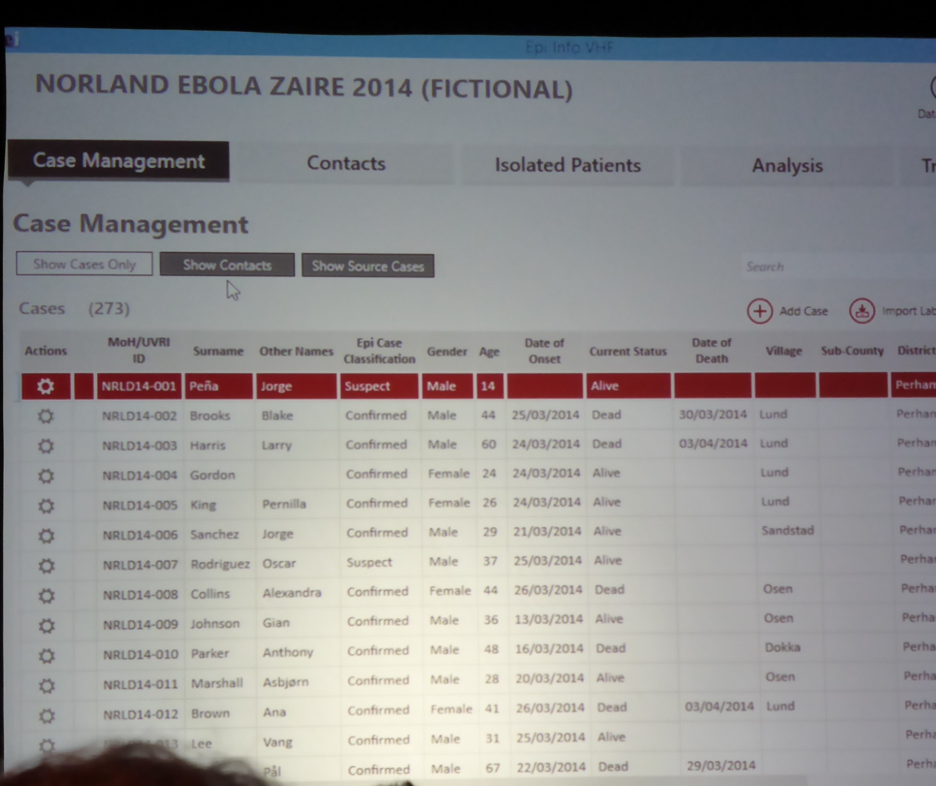
圖三：Epi info在伊波拉疫情調查時設計的介面
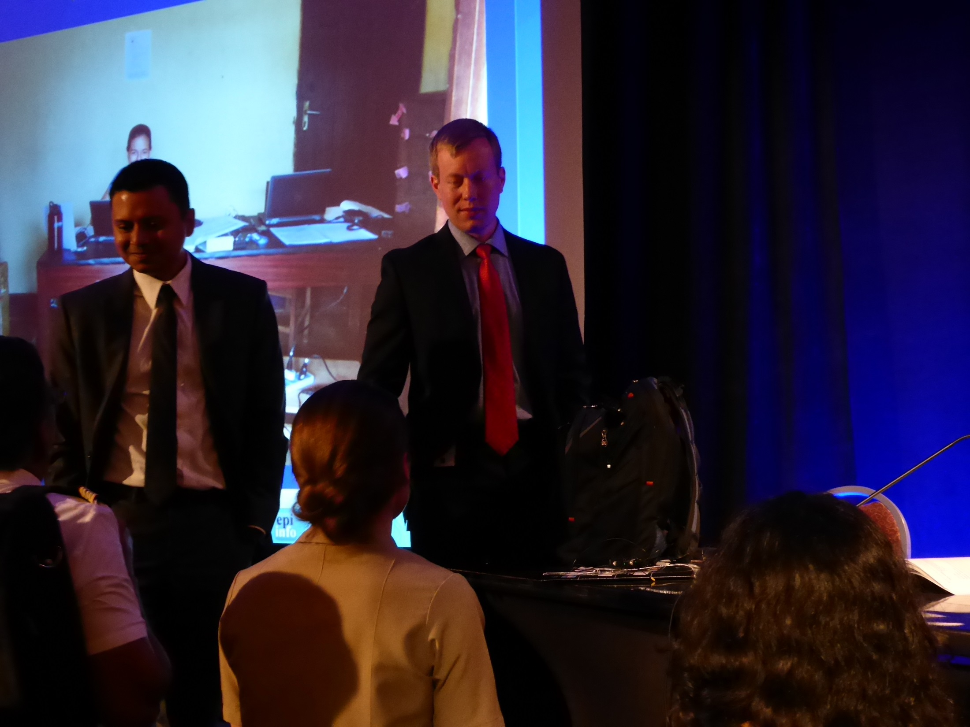
圖四：會後許多人上前請教Epi Info應用上的疑問
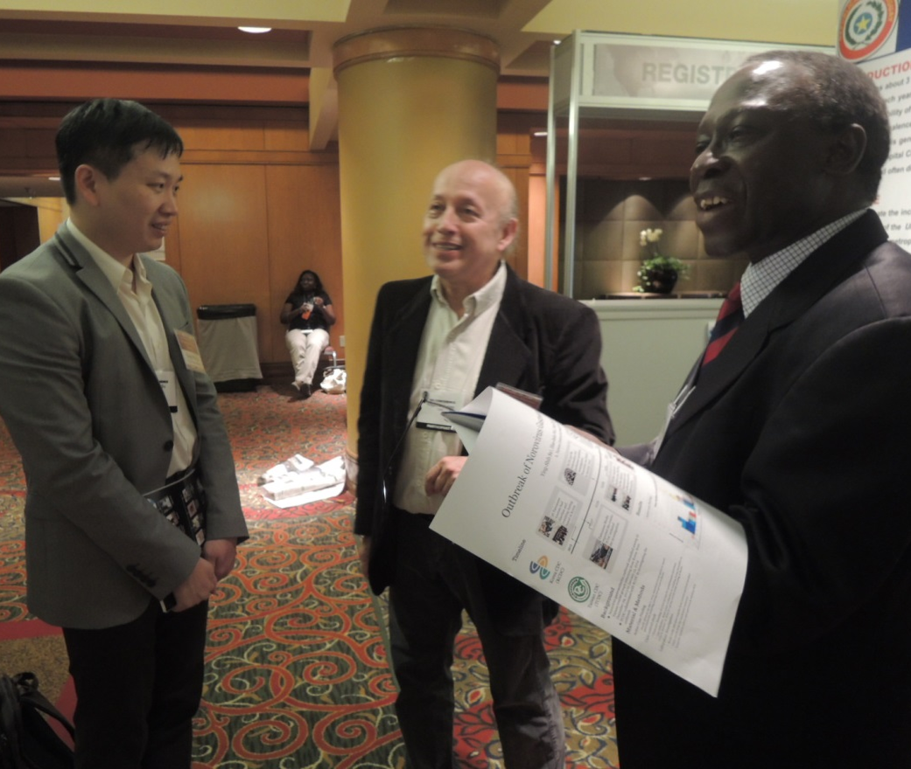
圖五：International night的海報發表會場，許多與會來賓主動索取縮小版海報並對海報內容表示稱許
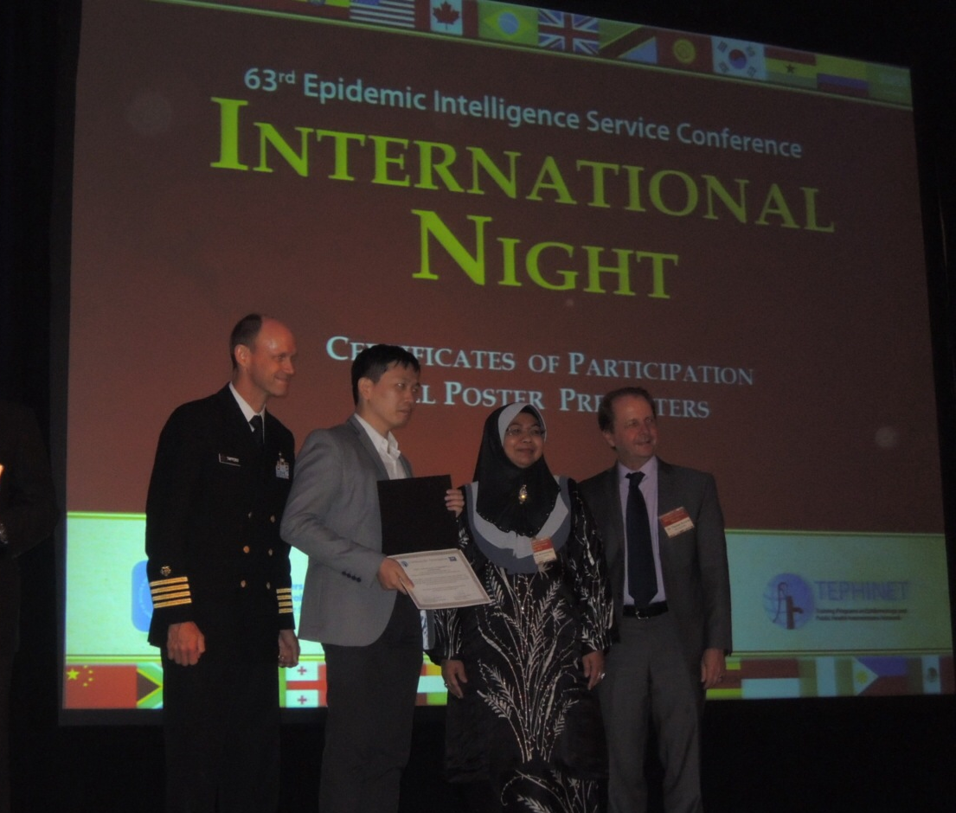
圖六：蘇迎士醫師於會議結束前獲頒海報入選證明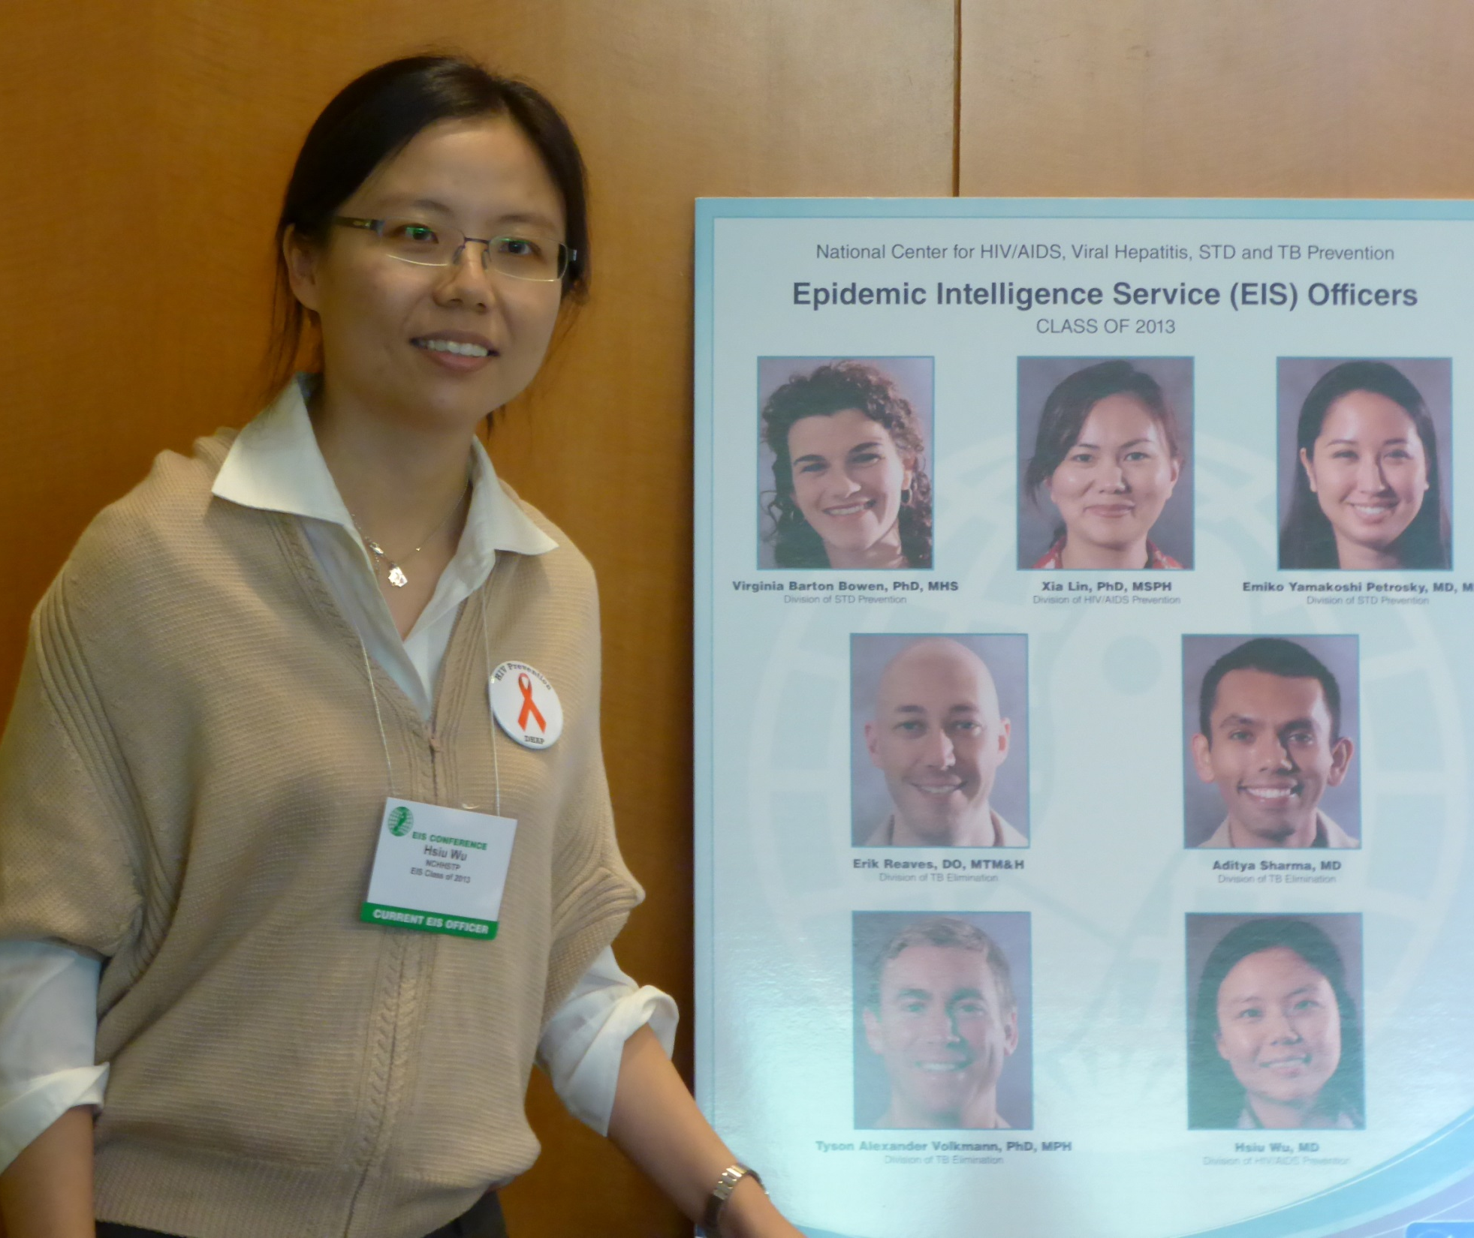
圖七：吳岫醫師帶領參觀EIS招生會場
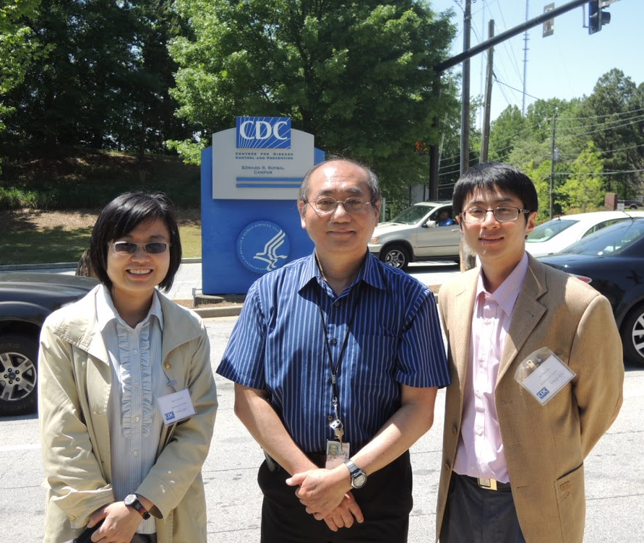
圖八：至美國疾病管制預防中心總部拜會謝文儒博士
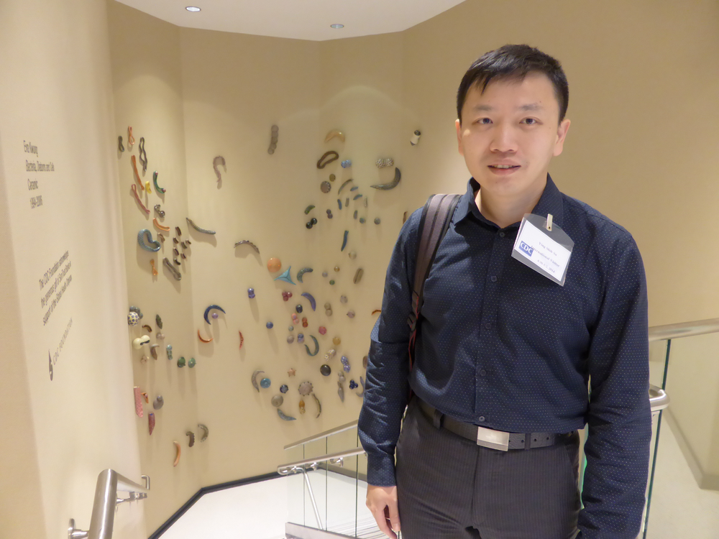
圖九：美國疾病管制預防中心總部內的博物館一隅
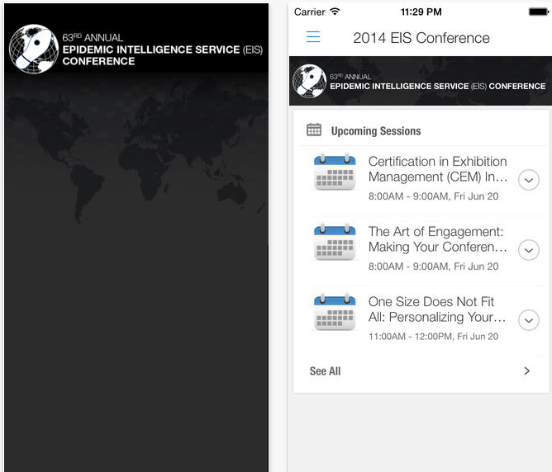
圖十：會議APP程式的功能模組

圖八：簡潔，扁平圖像化而生動的封面設計

